Mata Kuliah | : | Pemrograman Berorientasi Objek (PBO)
Program Studi | : | D4 – Sistem Informasi Bisnis / D4 – Teknik Informatika
Semester | : | 3
Kelas | : | SIB 2B
NIM | : | 254107060026
Nama | : | Hafizh Arrasyiid Syahbana
Jobsheet Ke- | : | UTS

Laporan Jobsheet
Soal no 1
Langkah | Jawaban/Deskripsi
1 | 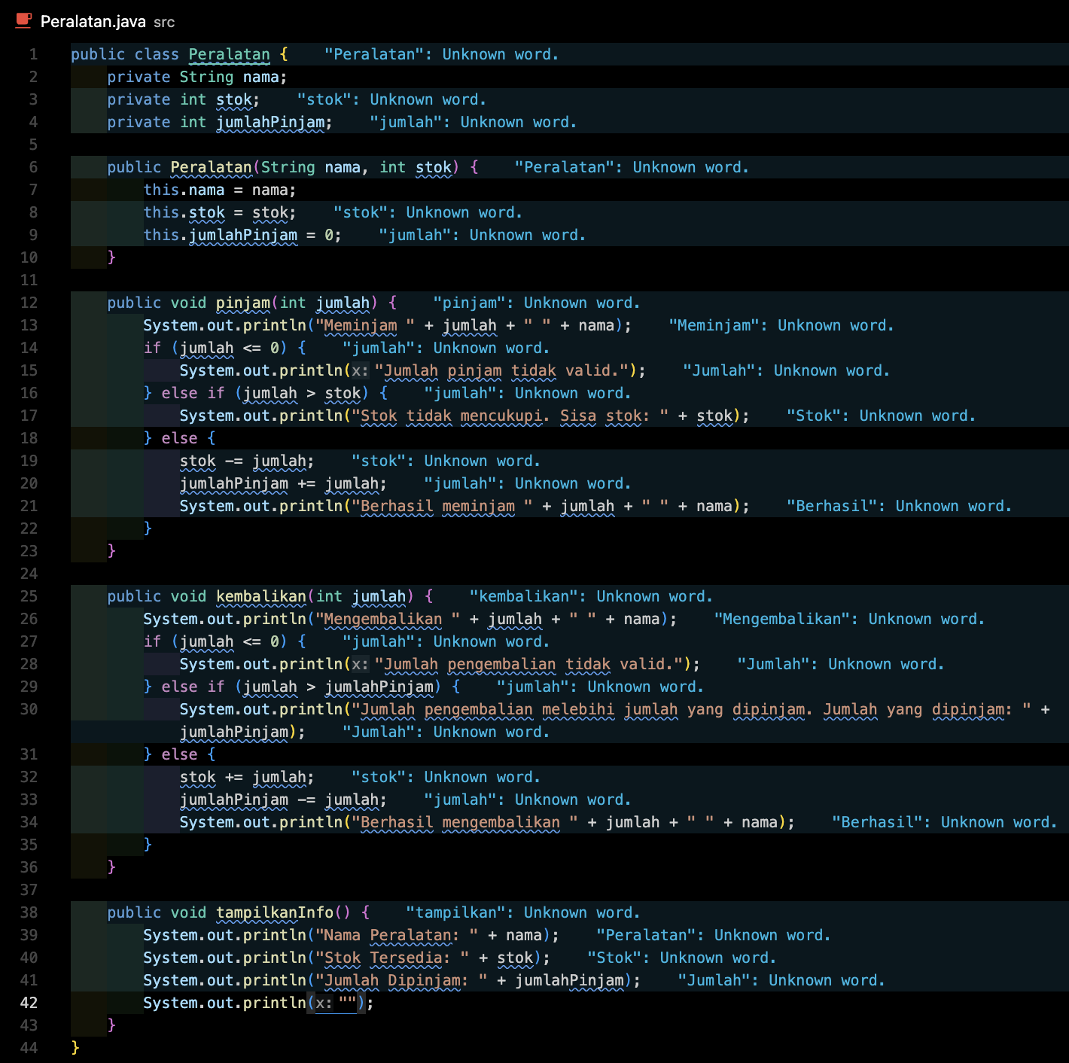
2 | 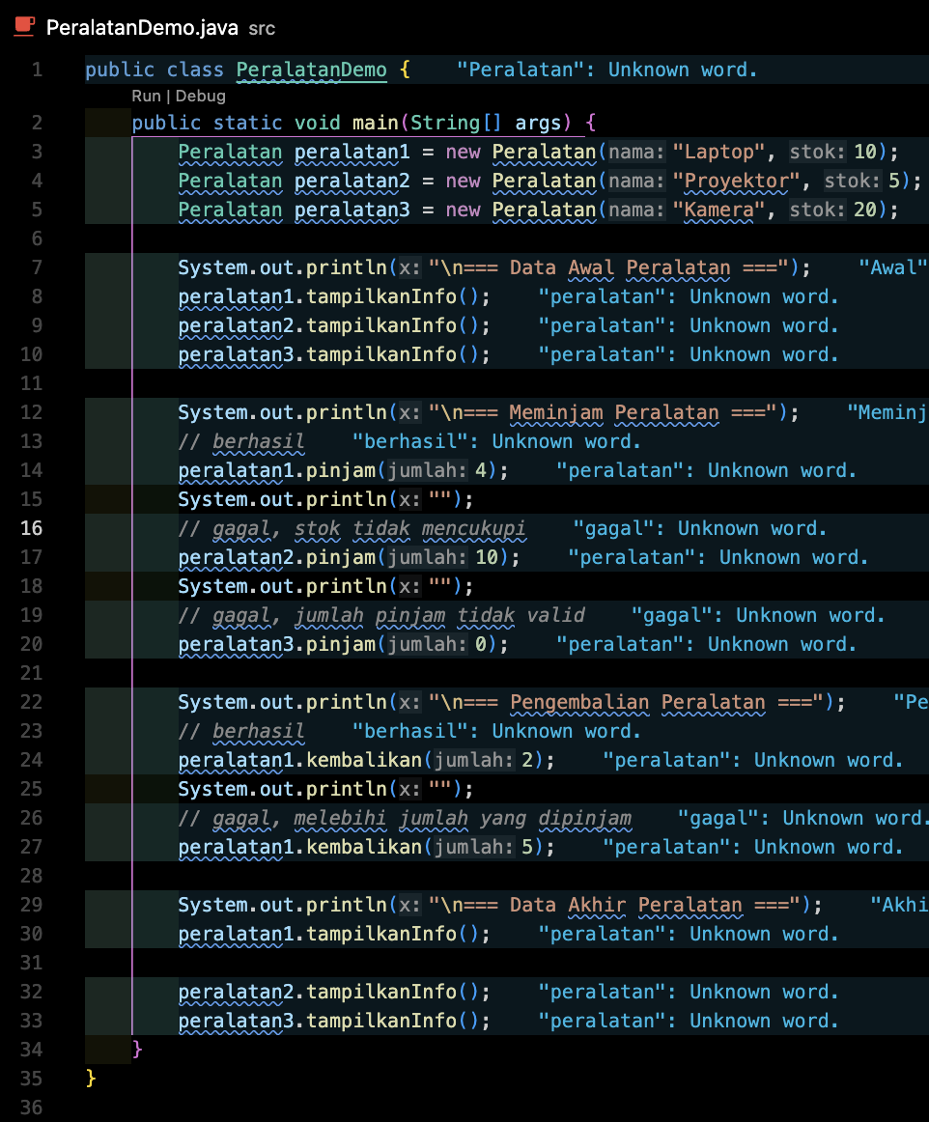
3 | 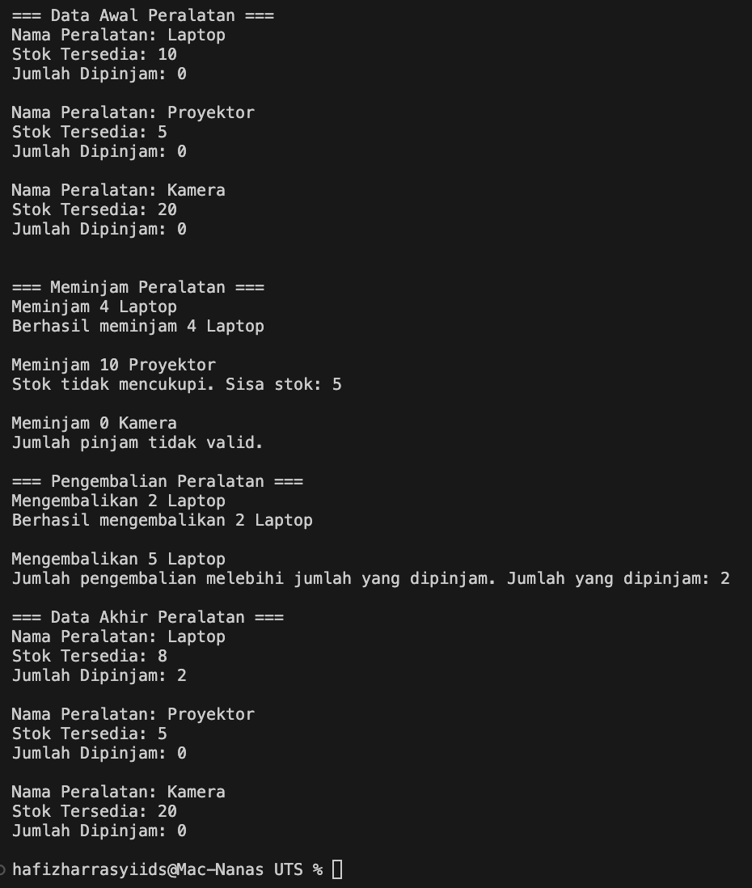

Soal no 2
Langkah | Jawaban/Deskripsi
1 | 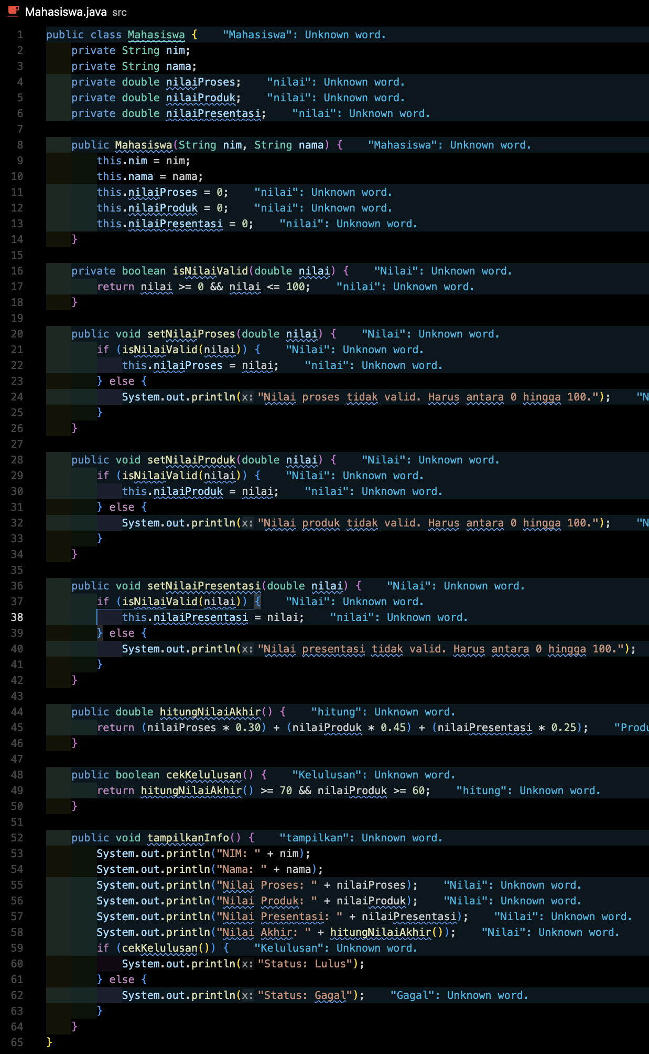
2 | 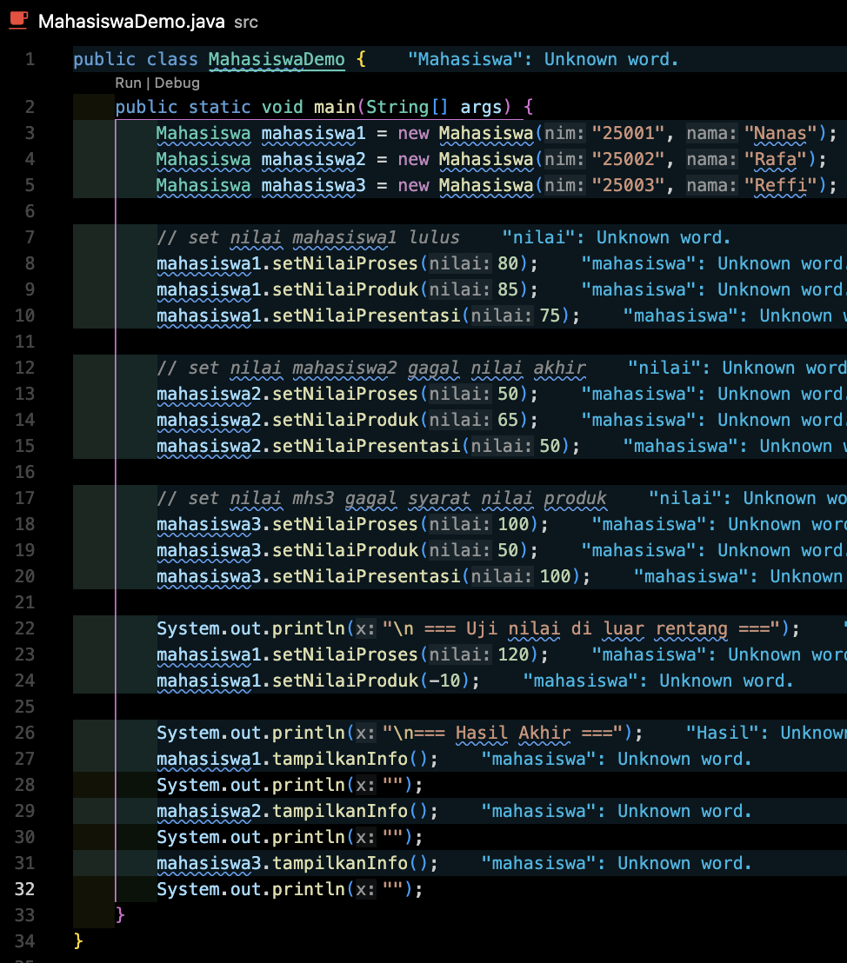
3 | 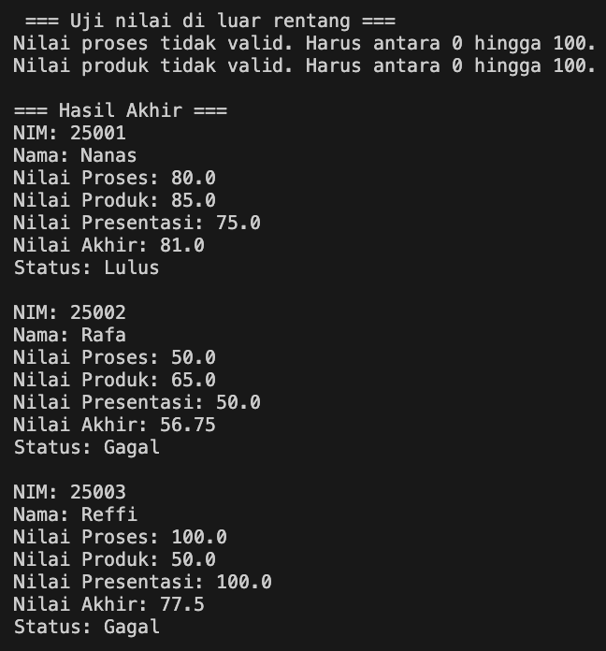

Link Github: https://github.com/nNasq/UTS---PBO

